ОСНОВИ АНІМАЦІЇ В BLENDER
Мета: сформувати вміння та навички додавання анімації до об’єктів у середовищі Blender 2.90
Blender призначений не тільки для створення тривимірної графіки. Він включає великий інструментарій сучасної комп’ютерної анімації. У Blender можна анімувати не лише просте переміщення об’єктів в просторі, а також зміну їх форми, можна використовувати систему “кісток”, створювати циклічний рух, переміщення по траєкторії тощо. Щоб здійснити наступний крок в опануванні Blender, я пропоную розглянути створення простої анімації, робота з редактором Timeline і отримання готового відеофайлу.
Перш ніж описувати роботу в Blender, згадаємо, як створюється комп’ютерна анімація в принципі. Головним тут є поняття ключового кадру. Якби ми створювали мультфільм “по-старому”, то обійшлися б без цього, оскільки для кожного кадру довелося б малювати окрему картинку.
Тепер же є можливість “малювати” картинки тільки для обраних, тобто ключових, кадрів. Все, що між ними, програма прораховує сама. Наприклад, в першому кадрі куб знаходиться в точці з координатами (0, 0, 0). Перемістившись за часовою шкалою в 20-й кадр, ми поміщаємо куб в точку (100, 0, 100) простору. На цьому все. Програма або буде переміщати куб по прямій, або за вказаною нами траєкторією. Нам не потрібно для кожного кадру з 2-го по 19-й вказувати проміжні положення куба.
Зверніть увагу, коли ми починаємо говорити про рух і зміну об’єктів, то в нашому тривимірному світі з’являється четвертий вимір – час і відповідна йому вісь – шкала часу.
У Blender є спеціальний редактор Timeline, який дозволяє переміщатися по кадрам, створювати ключові кадри і ін. Кадр – це момент чи короткий відрізок часу, для часу грає ту ж роль, що й точка для простору. Однак у кадрі все ж є тривалість. Вона залежить від того, скільки “прокручується” кадрів в секунду. У разі 60-ти кадрів в секунду (60 FPS) кадр буде коротшим, ніж у випадку 24 FPS. Чим більше FPS, тобто чим коротша тривалість кадрів, тим плавніше переходи, якісніше

анімація. Однак збільшення FPS збільшує розмір вихідного файлу і вимагає значно більше ресурсів комп’ютера.
FPS не налаштовується в редакторі Timeline. Однак про FPS слід пам’ятати, так як якщо Ви плануєте робити 30 секундну анімацію з 24 FPS, Вам знадобиться 720 кадрів. А з 50 FPS буде вже 1500!
Якщо у Вас з стартового файлу прибрана область з Timeline, то додайте її або завантажте заводські налаштування. Після цього збережіть стартовий файл (докладніше див. Крок №2).
Головний регіон редактора Timeline займає шкала часу. Знизу у неї є розмітка з кроком в 10 кадрів. Якщо навести курсор на розмітку, затиснути ліву кнопку і переміщувати мишу, Ви побачите, що шкала може йти як далі в плюс, так і в мінус. Інший спосіб пересування шкали – затиснути середню кнопку миші на самій шкалі. Прокрутка коліщатка миші, клавіші плюс і мінус клавіатури масштабують її.
Область з 0-го по 250-й кадр забарвлена в світло-сірий колір, в той час як решта – в темно-сірий. Проміжок світлого кольору позначає ті кадри, які будуть складати анімацію.
В заголовку редактора Timeline в полях Start і End вказані кадри початку і кінця анімації. Їх можна змінити.
Поточний кадр можна змінювати як через це поле, так і кліком по часовій шкалі. Там його позначає зазвичай зелена (хоча це залежить від теми) вертикальна лінія. Поточний кадр також послідовно змінюється стрілками вліво і вправо клавіатури.
Щоб почати програвати анімацію, треба натиснути Alt + A. Вона почнеться з поточного кадру і до останнього, того, що зазначений в End. Потім продовжиться зі стартового (Start). Зупинити циклічне програвання анімації можна або клавішею Escape, або повторним натисканням Alt + A. У першому випадку поточний кадр повернеться до колишнього значення. У другому – поточним кадром стане місце
зупинки анімації.

Крім того для управління програванням анімації і переходами призначена спеціальна група кнопок основної панелі:
Великі кнопки в центрі програють анімацію вперед і назад. Після їх натискання вони змінюються на кнопку-паузу, якій можна вимкнути програвання. Лівіше і правіше знаходяться кнопки переходу до наступного, зліва чи справа, ключового кадру. Крайні кнопки встановлюють поточним кадром початок або кінець анімації.
Створювати ключові кадри можна, і зазвичай зручніше, безпосередньо в головному регіоні 3D View, натискаючи I та вибираючи в меню тип ключа. Однак ми скористаємося спеціальним блоком в заголовку Timeline, так як він дає користувачу більш повне управління:
При клікові по зв’язці ключів зліва розкривається список їх можливих типів. Нас цікавлять такі: Location, Rotation, Scaling, LocRot, LocScale, LocRotScale, RotScale. Список тут відображається не повністю, він прокручується вгору і вниз:
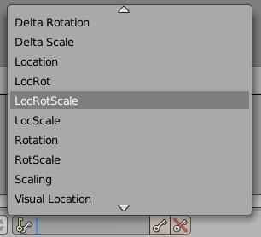
Ключ Location фіксує тільки місце розташування об’єкта. Якщо Ви в такому ключовому кадрі зміните розмір і положення об’єкту, то ця зміна не буде анімована. Воно просто змінить об’єкт. Якщо боїтеся заплутатися, вибирайте LocRotScale. Цей тип ключа фіксує все: позицію, поворот, розмір. Однак насправді він створює цілих 9 ключів в одному кадрі, так як запам’ятовує координати X, Y, Z для всіх трьох трансформацій.

Коли тип ключового кадру обраний, його назва з’являється в полі. Однак сам ключ при цьому не створюється. Для його створення треба натиснути на кнопку праворуч від поля зі знаком одного ключа. Ключовий кадр буде створено в місці поточного кадру, що на шкалі часу відзначається зазвичай жовтим (залежить від теми) вертикальним відрізком. Ця лінія, на відміну від лінії поточного кадру не доходить вгорі до кінця.
Крайня права кнопка з перекресленим ключем видаляє з поточного кадру обраний тип ключового кадру, якщо він там є. Наприклад, поточний кадр 20-й. Ми вибираємо тип Location та видаляємо його. Якщо в 20-му кадрі був саме такий ключ, то він зникне, але якщо там був призначений Rotation, то нічого не станеться. Якщо Ви не знаєте точно, який тип ключа знаходиться в поточному кадрі, а хочете очистити його від всіх ключів, то вибирайте LocRotScale.
Розглянемо на прикладі створення анімації. Об’єктом оберемо куб, на який камера дивиться зверху. З цієї точки зору він буде здаватися квадратом. Куб наближається, потім починає повертатися різними кольоровими гранями, після чого зникає. При поворотах буде очевидно, що це куб, а не квадрат. Призначимо будь-яким двом, але не верхній, граням куба окремі матеріали іншого кольору. Виділимо камеру, відкриємо регіон властивостей (N) редактора 3D View і встановимо для всіх полів розташування і повороту значення 0. Потім піднімемо камеру вгору на 15 одиниць (Z location = 15). Лампу розташуємо над камерою.
Нехай анімація триває 100 кадрів. Введемо це значення в поле End редактора

Timeline.
Рухатися буде лише куб, але не камера. Отже:
- Перебуваючи в поточному першому кадрі, створимо ключовий кадр типу Location.
- Зробимо поточним 20-й кадр. Наблизимо куб до камери і тільки після цього створимо ще один ключовий кадр Location.
- Перейдемо в 30-й кадр і створимо ключ Rotation.

- Перейдемо в 40-й кадр. Повернемо куб так, щоб перед камерою з’явилася одна з його кольорових граней. Після цього створимо ще один ключ Rotation.
- Перейдемо в 50-й кадр і створимо ключ Rotation.
- Перейдемо в 60-й кадр. Повернемо куб так, щоб перед камерою з’явилася інша його кольорова грань. Створимо ключ Rotation.
- Перейдемо в 70-й кадр і створимо ключ Scaling.
- Перейдемо в 100-й кадр, зменшимо розміри куба до нуля (X, Y, Z scale
= 0), створимо ключ Scaling.
Залишилося лише отримати файл з цим фільмом. Перейдемо на вкладку Render (вона перша по порядку) редактора властивостей. Тут на панелі Output зі списку файлових форматів виберемо AVI JPEG.
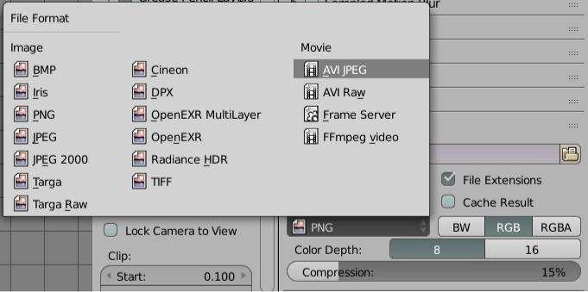
AVI JPEG стискає об’єм зображення. Тому файл виходить істотно менше, ніж при AVI Raw. Зверніть увагу, де зберігається ваш файл. При необхідності змініть каталог.
Залишилося натиснути кнопку Animation.
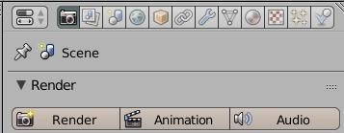
Після цього почнеться рендеринг кадрів. Промальовується кожен кадр, всі разом вони упаковуються в відеофайл. Рендеринг займає певний час. Ви можете оцінити, який це ресурсномісткий процес, якщо навіть на створення анімації в кілька секунд потрібно близько хвилини.

